

**HƯỚNG DẪN SỬ DỤNG**

**GITHUB**

**Mục lục**

1 Nguyên tắc hoạt động 1

**1.1** **Để làm việc với**GitHub **bạn cần:** 1

**1.2** **Hãy xem hình minh họa dưới đây:** 1

2 Đăng ký tài khoản GitHub 1

2.1 Đăng ký: 1

3 Tạo GitHub Repository 2

3.1 Bước 1: 2

3.2 Bước 2: 3

4 Download & cài đặt GitHub Desktop 5

4.1 Bước 1: Download 5

4.2 Bước 2 ; Kết quả download: 6

4.3 Bước 3: Cài GitBub desktop vào máy tính 6

5 Chạy GitHub Desktop 7

5.1 Run GitHub: 8

6 Kết nối GitHub và GitHub Desktop 11

6.1 Bước 1: 11

6.2 Bước 2: 13

6.3 Bước 3: 14

6.4 Bước 4: 15

# Nguyên tắc hoạt động

## **Để làm việc với GitHub bạn cần:**

1. Đăng ký một tài khoản GitHub và tạo một Repository (GitHub Repository).
2. Cài đặt GitHub Desktop, một công cụ trực quan quản lý Local Repository (Kho chứ)
3. Cấu hình để có thể đồng bộ hóa dữ liệu bằng GitHub Desktop lên Repository server.

## **Hãy xem hình minh họa dưới đây:**

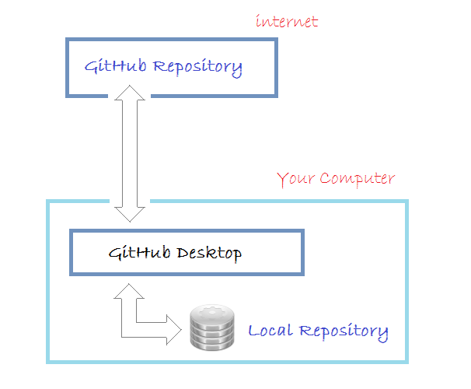

# Đăng ký tài khoản GitHub

## Đăng ký:

* Trước hết bạn cần phải đăng ký miễn phí một tài khoản GitHub. Bạn có thể vào trang chủ của GitHub.

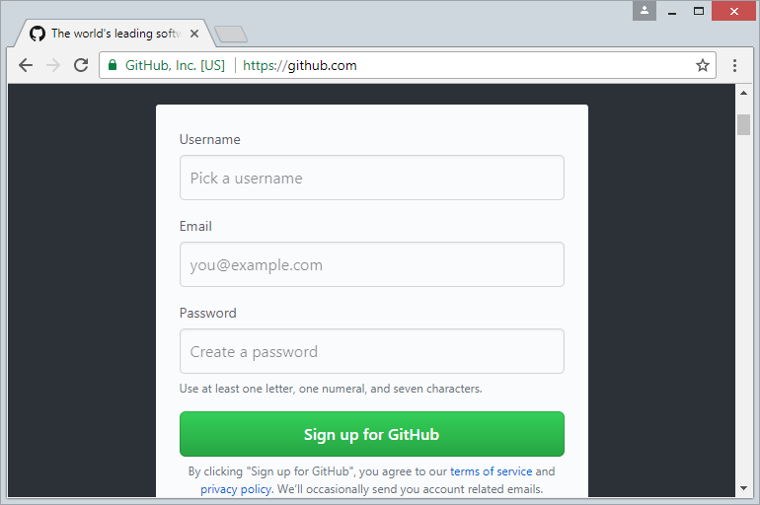

* Việc đăng ký một tài khoản là đơn giản, bạn chỉ cần nhập username/password và địa chỉ email. Sau khi đăng ký xong bạn cần vào Email kích hoạt tài khoản.

# Tạo GitHub Repository

## Bước 1:

* Sau khi đăng ký xong tài khoản GitHub, và đăng nhập vào. Bạn có thể tạo một GitHub Repository.

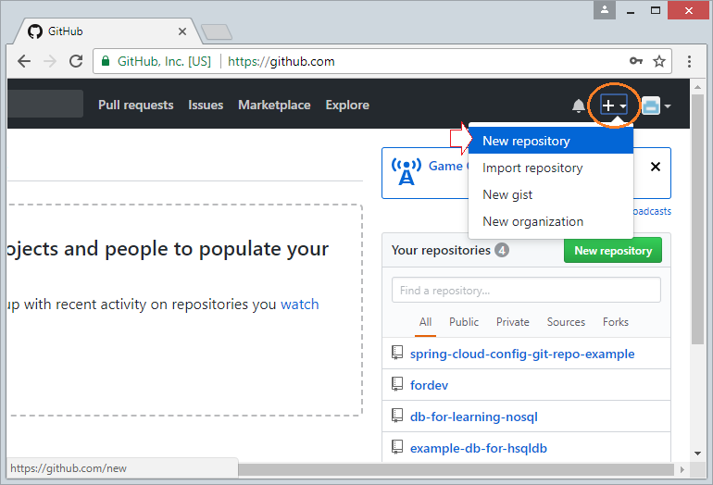

## Bước 2:

* Nhập thông tin yêu cầu của phần Repository.

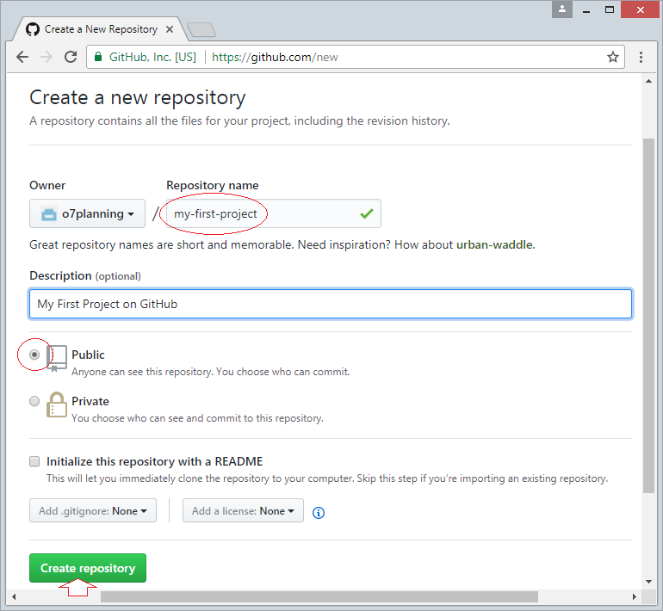

* Repository đã được tạo ra.

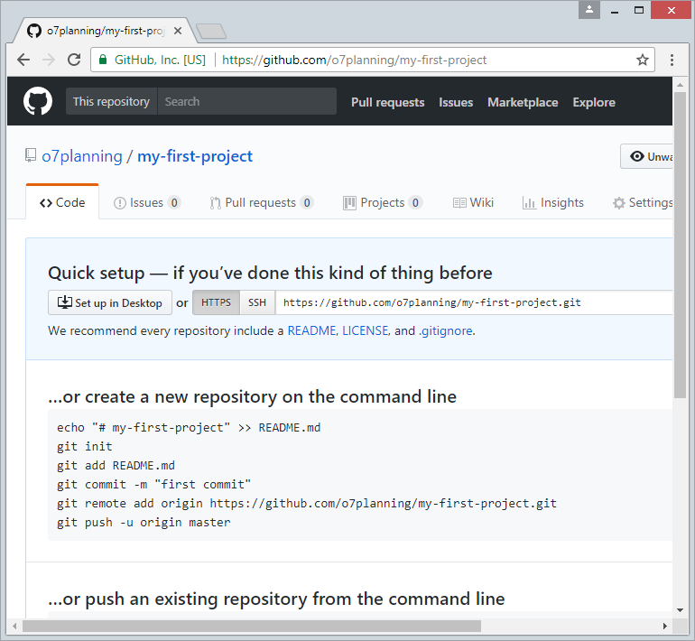

# Download & cài đặt GitHub Desktop

## Bước 1: Download

* GitHub Desktop về bản chất là một công cụ trực quan cho phép bạn quản lý Local Repository (Kho chứa địa phương) trên máy tính của bạn.
* Để download GitHub Desktop bạn vào địa chỉ
* <https://desktop.github.com/>

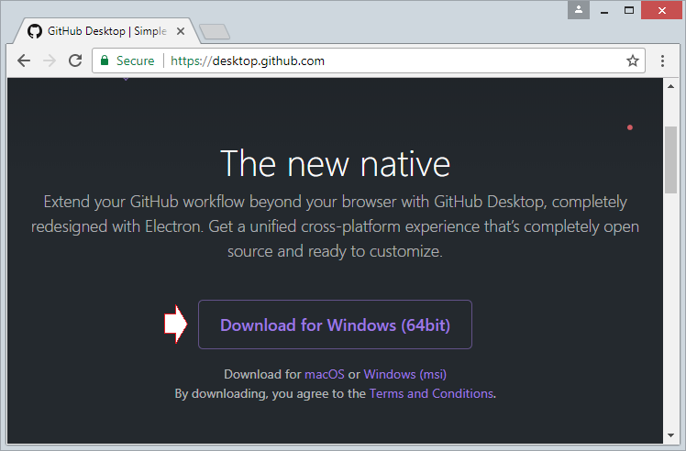

## Bước 2 ; Kết quả download:

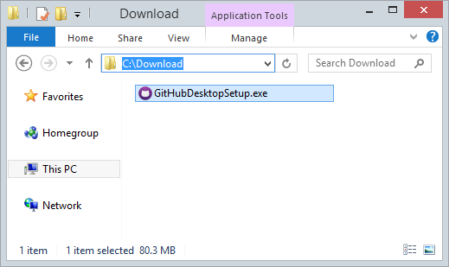

## Bước 3: Cài GitBub desktop vào máy tính

* Sau khi download xong, bạn cần cài đặt GitHub Desktop vào máy tính:
* GitHub Desktop đã được cài đặt thành công.



.

# Chạy GitHub Desktop

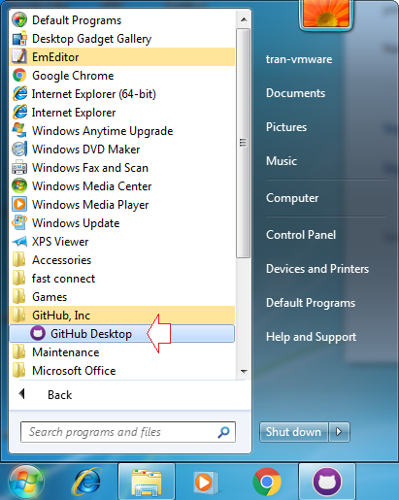

## Run GitHub:

* Đăng nhập trên GitHub Desktop để kết nối vào tài khoản GitHub của bạn.

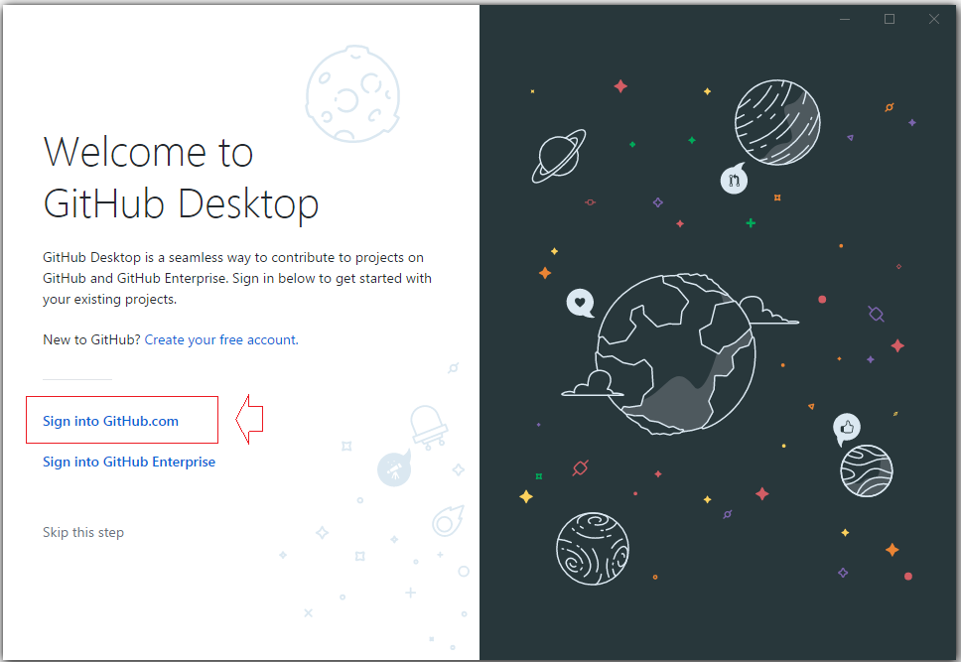

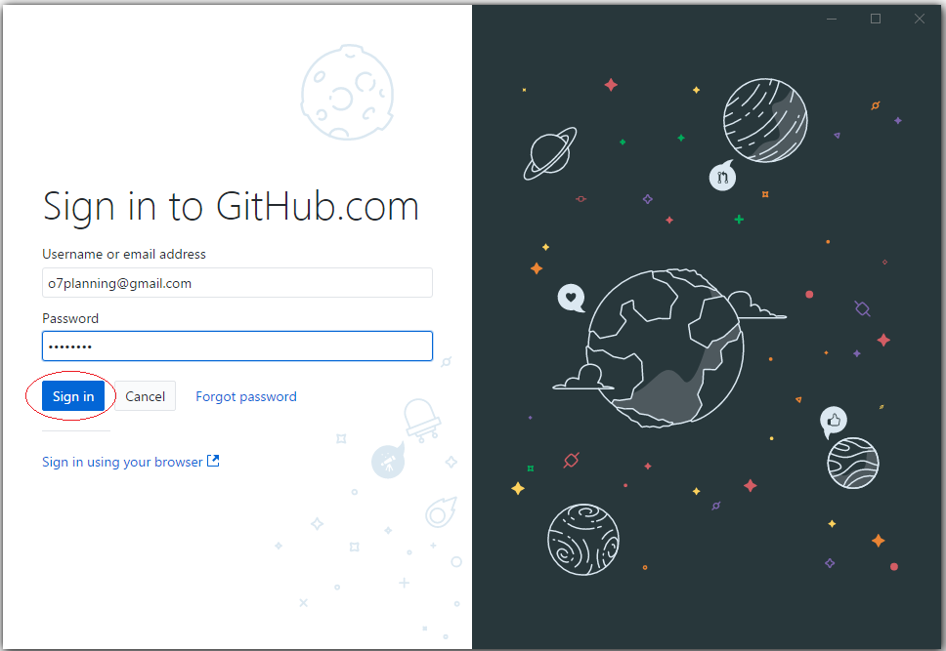

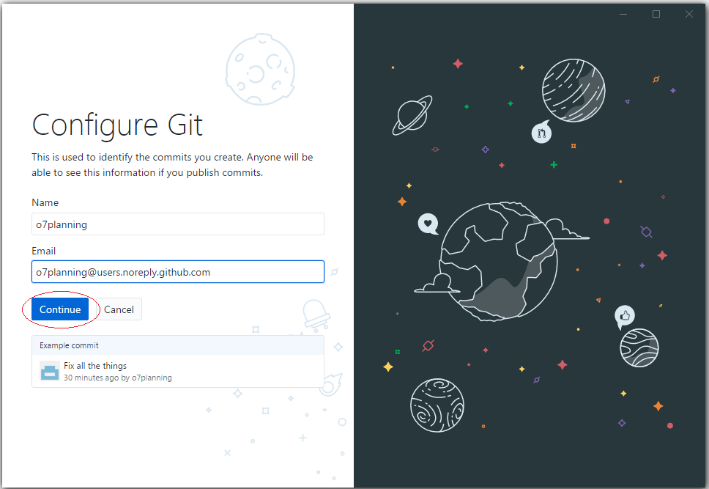

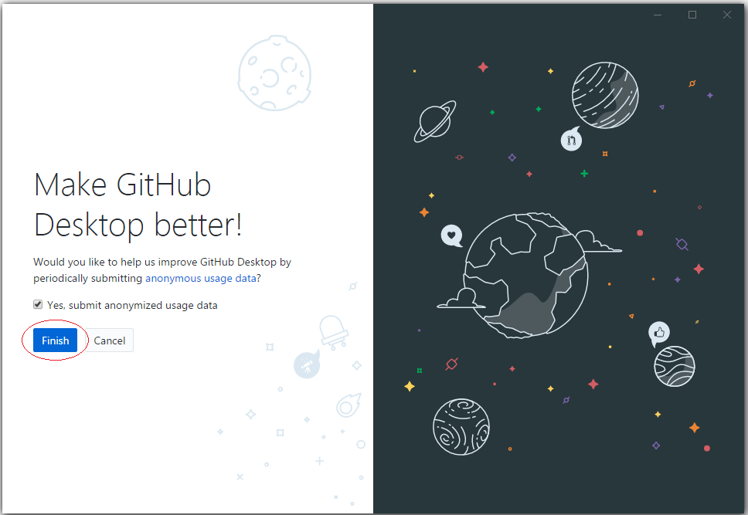

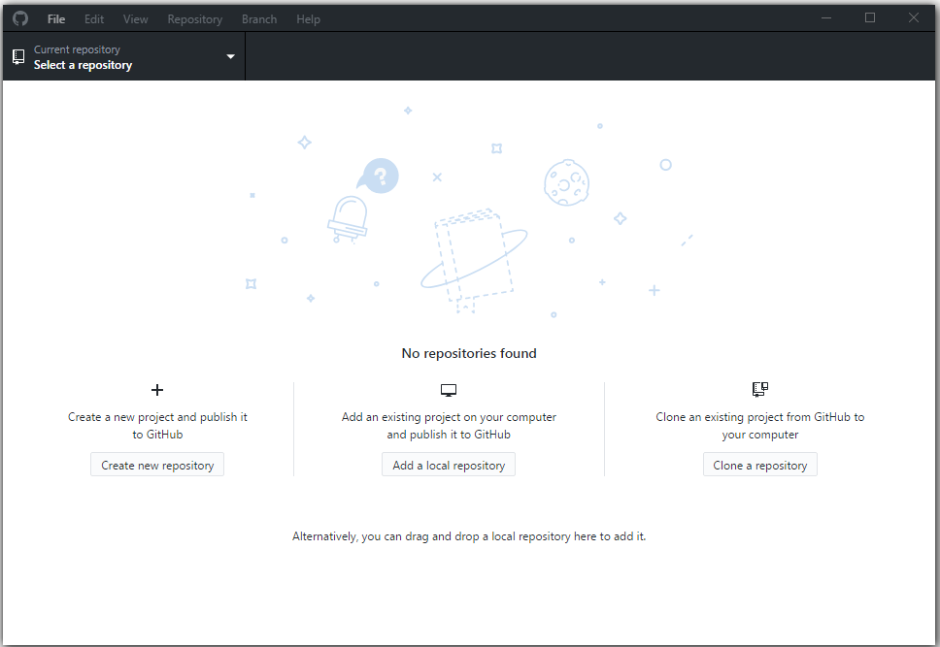

* Cho tới lúc này trên máy tính của bạn chưa có một Local Repository nào.

# Kết nối GitHub và GitHub Desktop

## Bước 1:

* Trước hết cần chọn một thư mục rỗng để làm vị trí chứa dữ liệu địa phương.
* Chẳng hạn:

E:\GitHub – NMCNPM

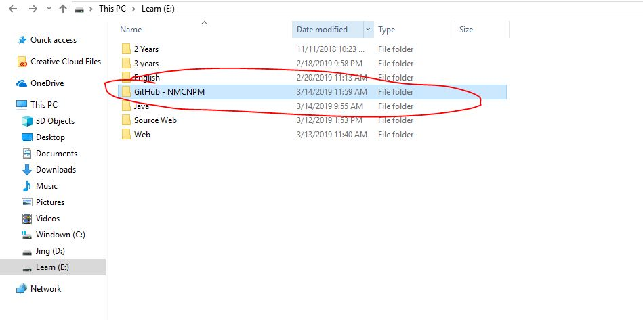

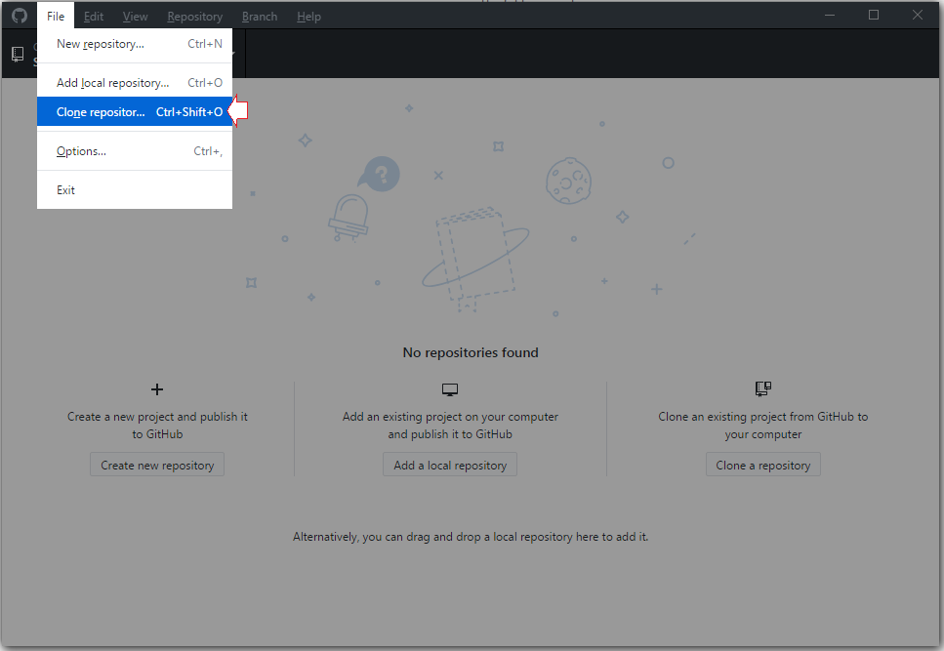

* Trên GitHub Desktop, lựa chọn một Repository bạn đã tạo trên GitHub để clone (Tạo bản sao chép) thành một bản ở máy tính địa phương của bạn.

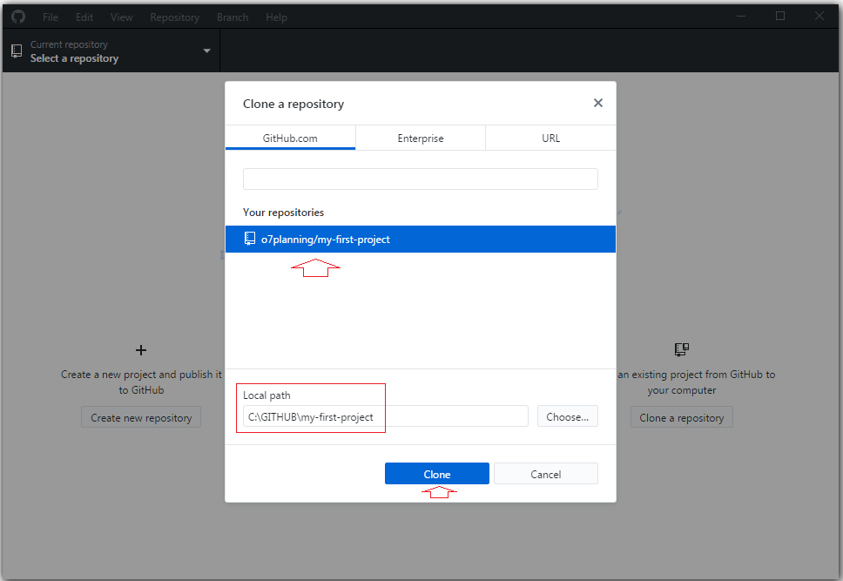

## Bước 2:

* Lúc này trên GitHub Desktop bạn sẽ thấy một Local Repository đã được tạo ra.

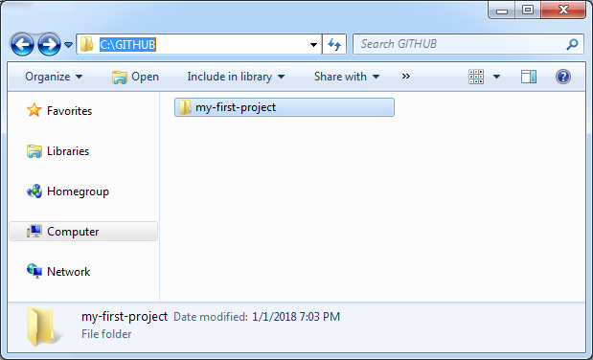

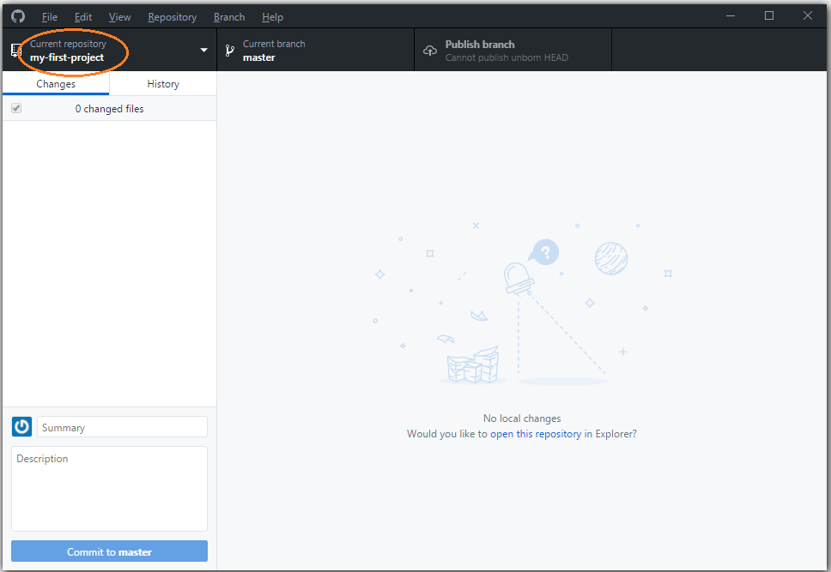

## Bước 3:

* Copy một vài file dữ liệu của bạn vào Local Repository:

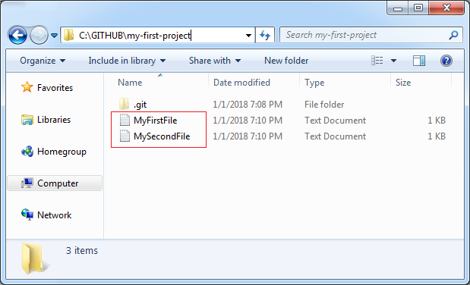

* GitHub Desktop ngay lập tức nhận biết được các thay đổi tại Local Repository.

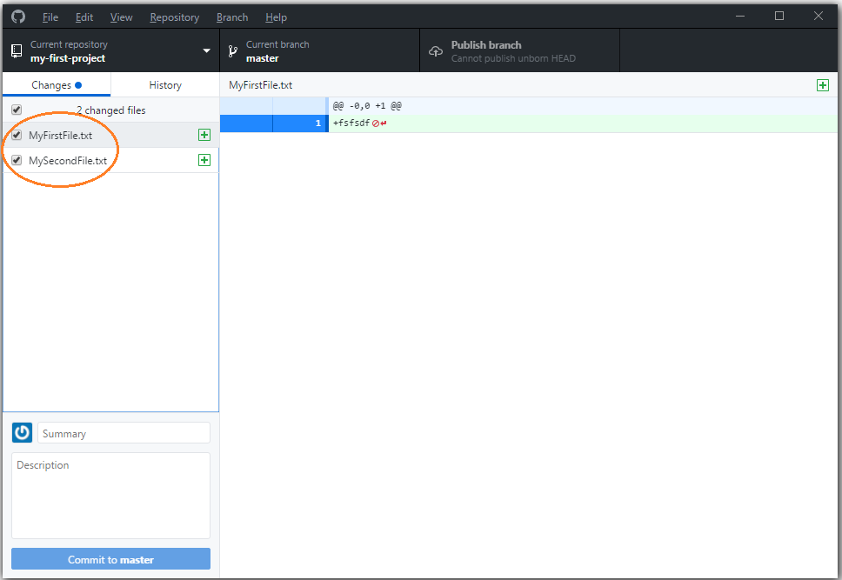

## Bước 4:

* Nhập thông tin ghi chú (Comment) và nhấn Commit dữ liệu.

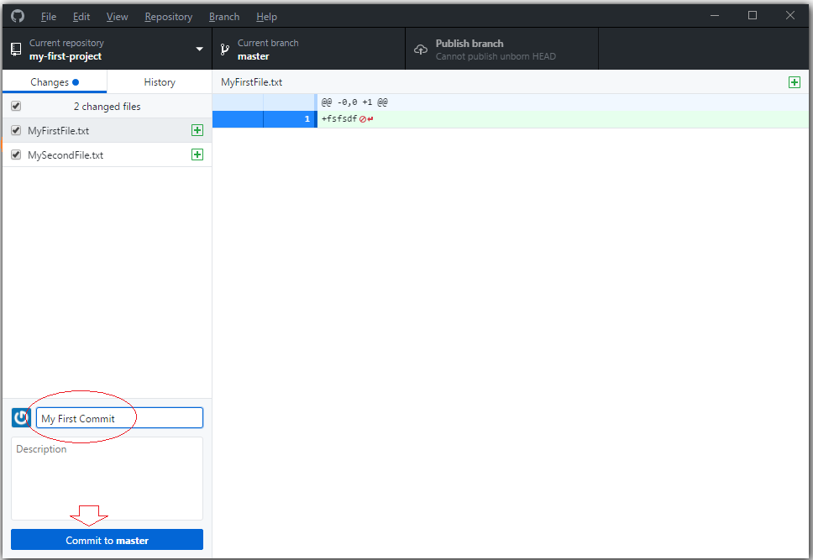

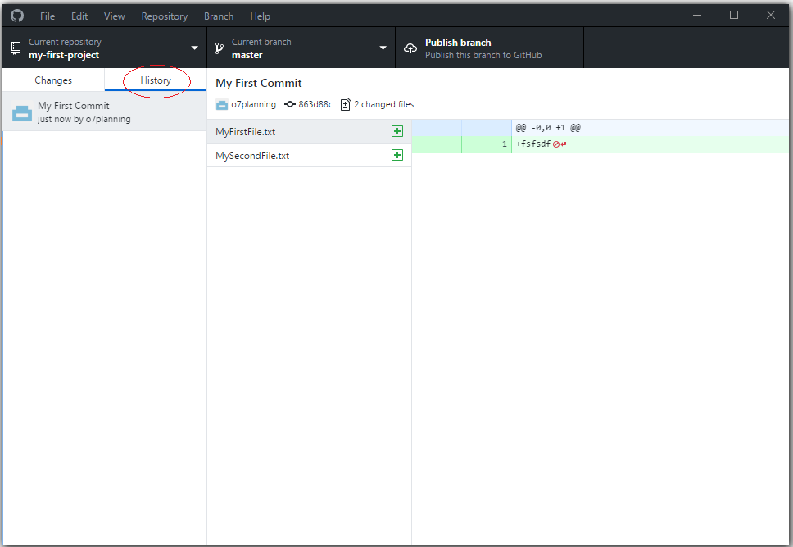

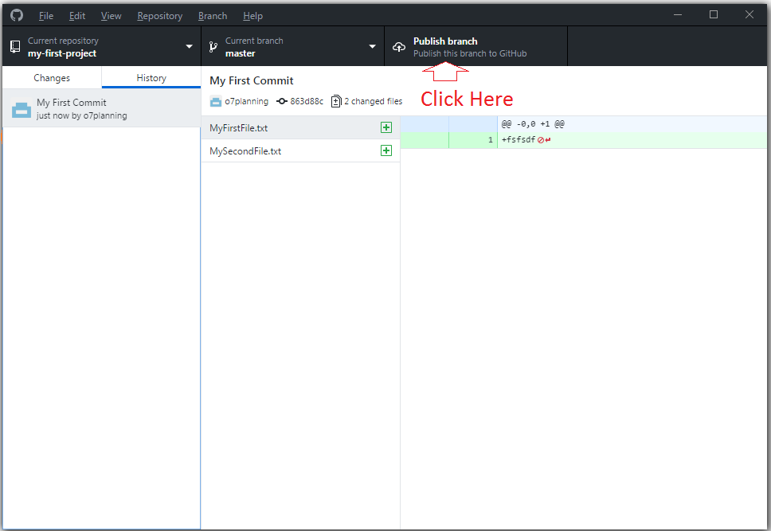

* Các file dữ liệu bạn có thể nhìn thấy trên Server.

